Instituição: Faculdade de Tecnologia de Santana de Parnaíba
Curso: Analise em Desenvolvimento de Sistemas
Disciplina: Trabalho Geral
Professor(a): Aimar Martins Lopes
Aluno(a): Adilson RA: 2830481921
Aluno(a): Alessandro de Sousa da Silva RA: 2830481921037
Aluno(a): Davi de Souza Silva RA: 2830481921006
Aluno(a): Valdilei RA: 2830481921
Data: -/07/2022

RESUMO

Este trabalho apresenta o desenvolvimento de um software para inventário de patrimônio. Dentre os diversos protocolos existentes para executar o inventario, ele envia as informações extraídas através da leitura de um codeQR para uma base de dados centralizada. Também é apresentado como foi implementado o software que faz a gerência de patrimônio e suas funcionalidades.

SUMARIO

- Descrição do TG – Sistema Guaxinim
  - Módulos
    - Banco de Dados
    - Tabelas
1.2 Telas

- Descrição do TG – Sistema

A ideia desse sistema é gerenciar toda parte de estoque e inventário, assim como controle de chaves, solicitação ou requisições de documentos e também reserva de salas.
Sistema desenvolvido na plataforma Java com banco de dados MySql.

  - Módulos:

- Tela Inicial (Login)
- Cadastros
- Produtos
- Fornecedor
- Nível de Acesso
- Usuários
- Senhas
- Inventario

    - Banco de dados

Nome do banco de dados “TGSistema”.

    - Tabelas

Cadastro Produto. TB_Produtos
ID_Produto
Nr_CodProdInterno
Nm_Produto
Ds_Descricao
Ds_Tipo
Nr_Ativo
Nr_Serie
Ds_Endereco
Ds_Categoria
Ds_CodBarra
St_Ativo
Ds_Imagem

Cad. Nível de Acesso. TB_NivelAcessos
ID_NivelAcesso
Nm_NivelAcesso
Ds_NivelAcesso
(ID_Usuario) TB_Usuarios
(Ds_Usuario) TB_Usuarios
(Ds_Cargo) TB_Usuarios
St_Ativo

Cadastro Fornecedor TB_Fornecedor
ID_Fornecedor
Nr_CodFornecedor
Nm_RazaoSocial
Nm_NomeFantasia
Ds_Tipo
Ds_Endereco
Ds_EstadoMunic Ds_Estado
Nr_CEP
Nr_Telefone
Nt_Telefone2
Ds_Email
Ds_Contato
Ds_Observacao
St_Ativo

Cadastro Usuários. TB_Usuarios
ID_Usuario
Nm_Usuario
Ds_Cargo
Ds_Setor
Nr_Registro
Nr_RG
NR_CartTrabalho
Nr_CPF
Nr_Telefone
Nr_Celular
Ds_Endereco
DS_BairroMunc
Ds_Observacao
Ds_Email
Ds_RedeSocial
St_Ativo
(ID_NivelAcesso)TB_NivelAcesso
(Nm_NivelAcesso) TB_NivelAcesso

Cadastro Senhas. TB_Senhas
ID_Senha
(ID_Usuario) TB_Usuarios
(Nm_Usuario) TB_Usuarios
Ds_Senha
Dt_DataCadastro
Dt_DataExpira
St_Status

Cadastro Categoria. TB_Categoria
ID_Categoria
Nm_NomeCat
Ds_ Categoria
St_Status

Cadastro Tipos Prod. TB_TiposProd
ID_ TiposProd
Ds_ TiposProd
(ID_Categoria) TB_Categoria
(Ds_Categoria) TB_Categoria
St_Status

Inventario. TB_ Inventario
ID_ Inventario
(ID_Produto)TB_Prod
(Ds_Endereco)TB_Prod
Ds_EnderecoAtual
Ds_Descricao
(ID_Usuario)TB_Usuarios
Dt_Iventario
Hr_Iventario
  - Telas

Tela de Login



Tela Inicial

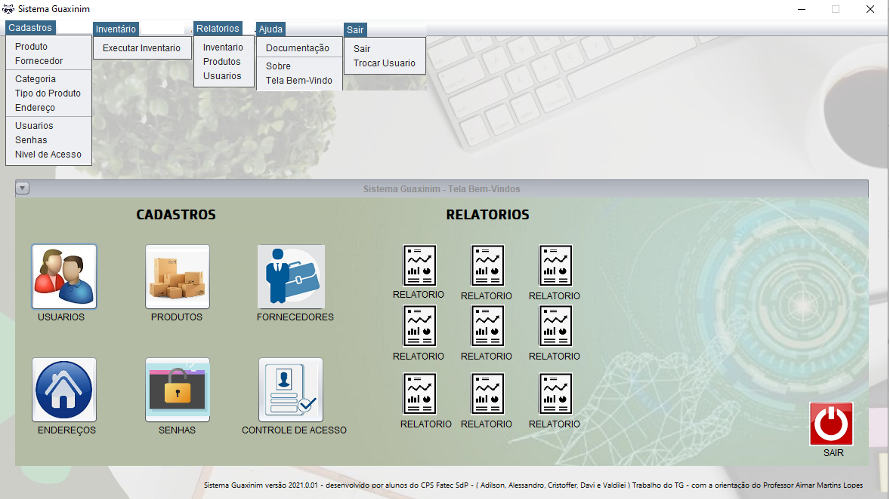

Cadastro de Produto

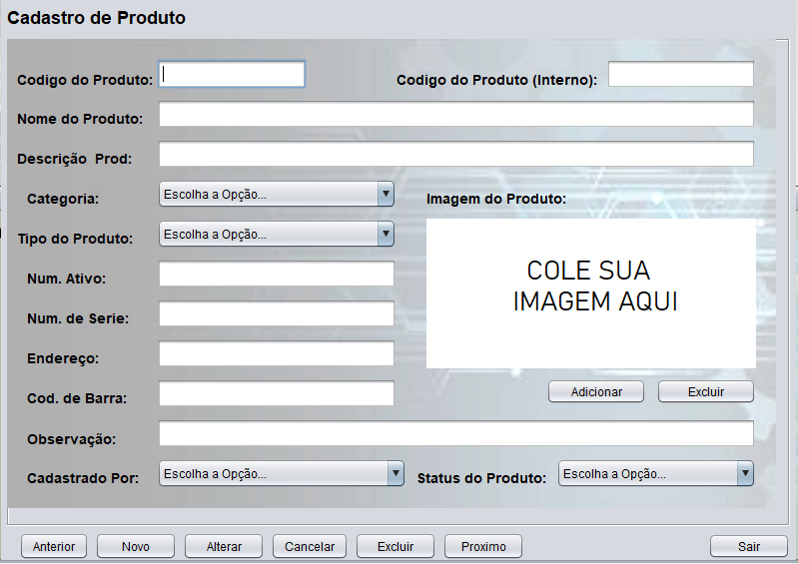

Cadastro de Fornecedor

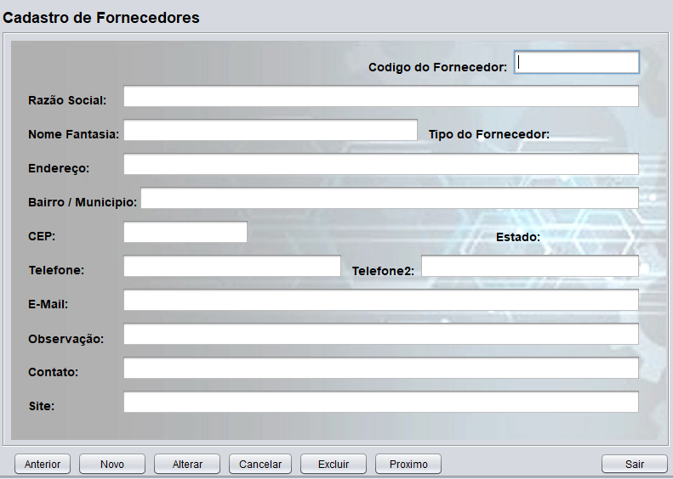

Cadastro de Endereços

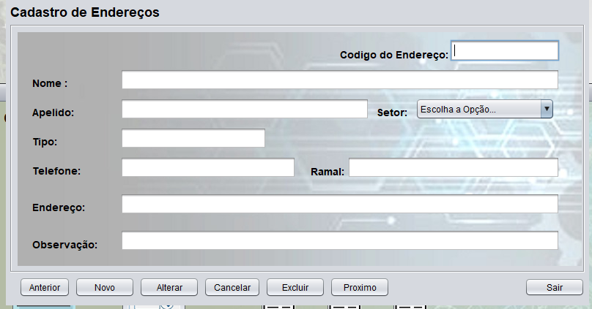

Cadastro de Usuários

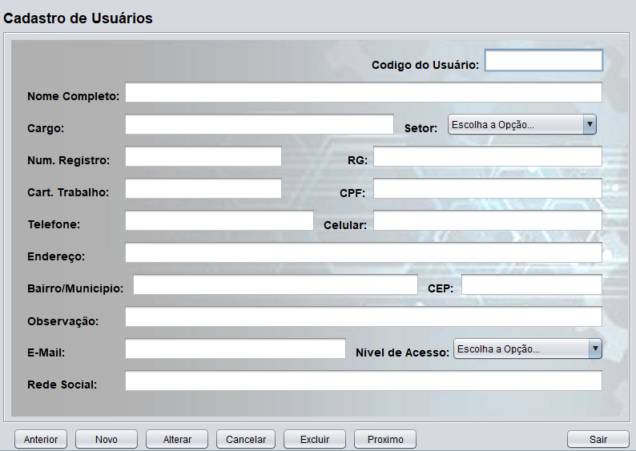

Cadastro de Categoria

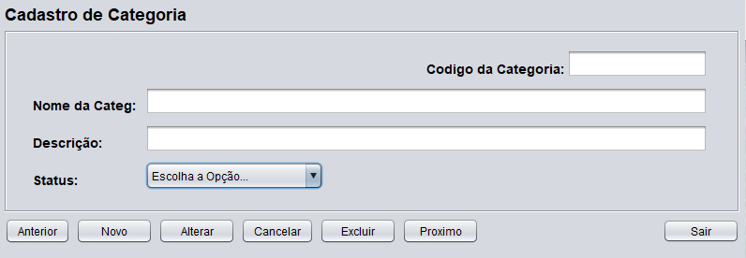

Cadastro Tipos de Categoria

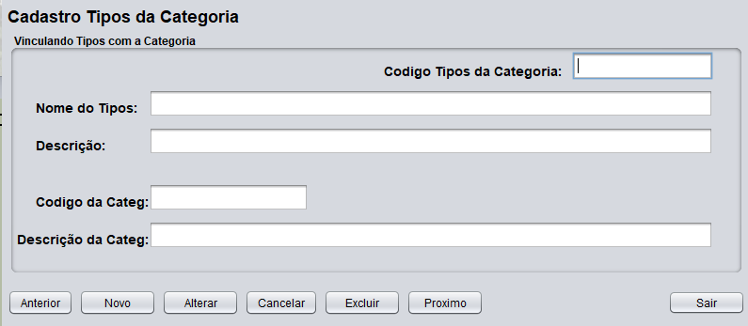

Cadastro Nivel de Acesso

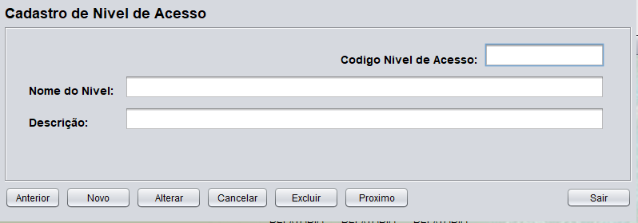

Cadastro/Troca de Senhas

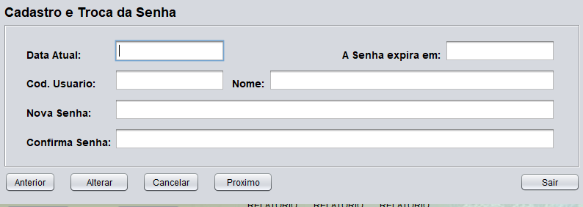

Inventario

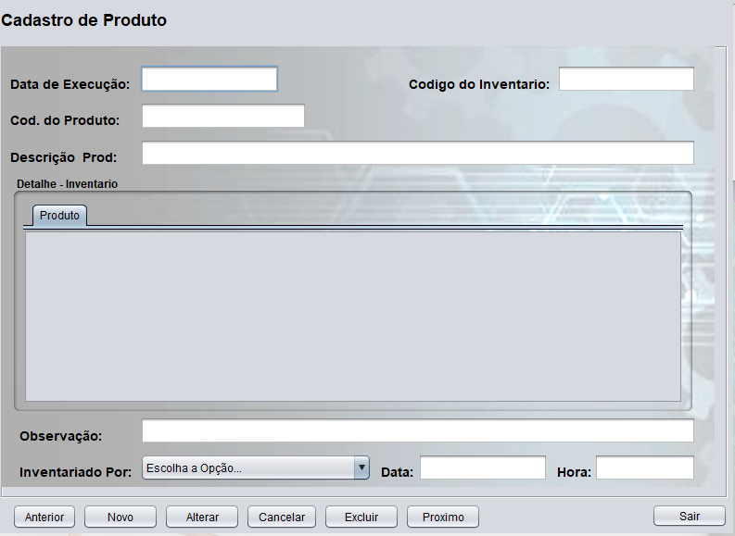

Sobre

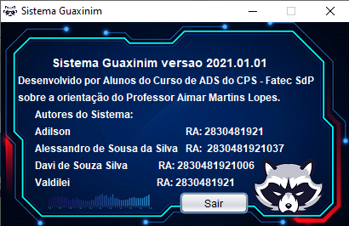

Comentarios...

Projeto
Nome do Projeto: Sistema Guaxinim
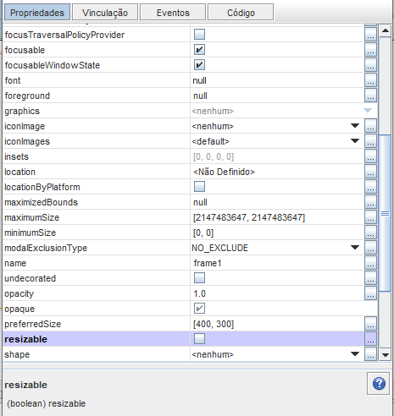
Desabilita o botão maximizar jframe

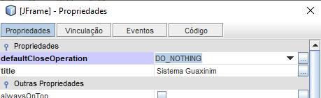

Desabilita fechar janela
dispose(); //fecha tela anterior
fonte dialog 14

